Информация о заседании
постоянной комиссии Думы Ханкайского муниципального района по бюджету, налогам, финансам, экономике и земельным отношениям.
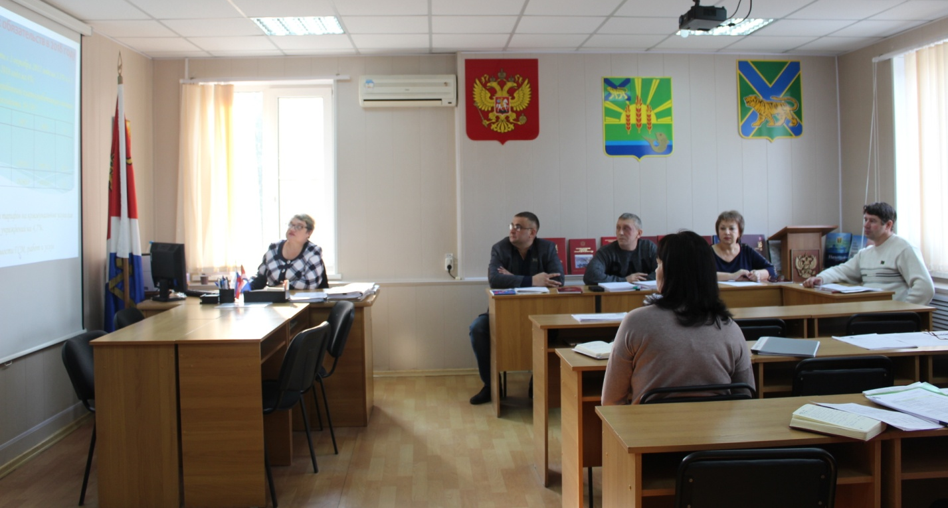

Дата проведения: 13.12.2017
Время и место проведения: 11.00, Дума Ханкайского муниципального района, ул. Октябрьская, 6.
Состав комиссии по бюджет, налогам, финансам, экономике и земельным отношениям - 6 человек: Притеев А.Ю., Галевич Е.М., Брижатая О.А, Черкас И.А., Коваль Д.М., Костенко Р.С.
Присутствовали депутаты: Брижатая О.А., Коваль Д.М., Костенко Р.С., Черкас И.А.
Кворум: необходимо присутствие 3 депутатов.
В работе комиссии приняли участие: Литовченко Е.Н. – председатель Думы Ханкайского муниципального района, Бурая А.С. – первый заместитель главы Администрации Ханкайского муниципального района по экономике и финансам, Вдовина А.К. – заместитель главы Администрации Ханкайского муниципального района, начальник управления делами, Голубцова О.М.- начальник финансового управления Администрации Ханкайского муниципального района, Васильев А.А. – начальник отдела жизнеобеспечения Администрации Ханкайского муниципального района, Тищенко И.А. – начальника отдела градостроительства и земельных отношений Администрации Ханкайского муниципального района, Верневская О.И., - начальник отдела имущественных отношений Администрации Ханкайского муниципального района, Голиус О.А. – начальник отдела по организационной работе и организации контроля управления делами Администрации Ханкайского муниципального района; Смирнова Т.К. – председатель контрольно-счетной палаты Ханкайского муниципального района; Шевченко А.В. – начальник юридического отдела Администрации Ханкайского муниципального района.

№ п/п | Наименование вопроса | Результат рассмотрения
 | О бюджете Ханкайского муниципального района на 2018 год и плановый период 2019 и 2020 годов. | 1. Вынести данный проект решения на рассмотрение Думы Ханкайского муниципального района.  2. Рекомендовать Думе Ханкайского муниципального района принять указанный проект решения с учетом озвученных изменений.  3. Поручить Притееву А.Ю. – председателю комиссии по бюджету, налогам, финансам, экономике и земельным отношениям выступить на заседании Думы с докладом по данному
 | О перечне мероприятий, на которые планируется потратить денежные средства в размере 283 000 рублей, выделяемые на представительские расходы. | 1. Информацию принять к сведению.  2. Рекомендовать Администрации Ханкайского муниципального района внести изменения в бюджет 2018 года: выделить 188 тыс. руб. на представительские расходы Главы Ханкайского муниципального района и 95 тыс. руб. на представительские расходы Председателя Думы.
 | О проекте постановления Администрации Ханкайского муниципального района «О внесении изменений в муниципальную программу «О внесении изменений в муниципальную программу «Создание и функционирование многофункционального центра предоставления государственных и муниципальных услуг в Ханкайском муниципальном районе» на 2015-2020 годы, утвержденную постановлением Администрации Ханкайского муниципального района от 31.12.2014 № 999-па. | 1.Согласиться с внесением изменений в муниципальную программу.  2. Предложений и замечаний по данному проекту не имеется.  3. Рекомендовать утвердить изменения в муниципальную программу.
 | О проекте постановления Администрации Ханкайского муниципального района «О внесении изменений в муниципальную программу «Реализация муниципальной политики в Ханкайском муниципальном районе» на 2014-2020 годы, утвержденную постановлением Администрации Ханкайского муниципального района от 30.10.2013 № 836-па. | 1.Согласиться с внесением изменений в муниципальную программу.  2. Предложений и замечаний по данному проекту не имеется.  3. Рекомендовать утвердить изменения в муниципальную программу.
 | О проекте постановления Администрации Ханкайского муниципального района «О внесении изменений в муниципальную программу «Об утверждении муниципальной программы «Развитие сельских территорий Ханкайского муниципального района» на 2014-2020 годы», утвержденную постановлением Администрации Ханкайского муниципального района от 30.10.2013 № 835-па. | 1.Согласиться с внесением изменений в муниципальную программу.  2. Предложений и замечаний по данному проекту не имеется.  3. Рекомендовать утвердить изменения в муниципальную программу.
 | О проекте постановления Администрации Ханкайского муниципального района «О внесении изменений в муниципальную программу «Развитие образования в Ханкайском муниципальном районе» на 2014-2020 годы, утвержденную постановлением Администрации Ханкайского муниципального района от 30.10.2014 № 834-па. | 1.Согласиться с внесением изменений в муниципальную программу.  2. Предложений и замечаний по данному проекту не имеется.  3. Рекомендовать утвердить изменения в муниципальную программу.
 | О проекте постановления Администрации Ханкайского муниципального района «О внесении изменений в муниципальную программу «Развитие систем жилищно-коммунальной инфраструктуры и дорожного хозяйства в Ханкайском муниципальном районе» на 2015-2020 годы, утвержденную постановлением Администрации Ханкайского муниципального района от 31.10.2014 № 739-па. | 1.Согласиться с внесением изменений в муниципальную программу.  2. Предложений и замечаний по данному проекту не имеется.  3. Рекомендовать утвердить изменения в муниципальную программу.
 | О внесении изменений в решение Думы Ханкайского муниципального района от 16.12.2016 № 149 «О бюджете Ханкайского муниципального района на 2017 год и плановый период 2018 и 2019 годов». | 1. Вынести проект решения на заседание Думы.  2. Рекомендовать Думе Ханкайского муниципального района принять указанный проект решения.  3. Поручить Притееву А.Ю. – председателю комиссии по бюджету, налогам, финансам, экономике и земельным отношениям выступить на заседании Думы с докладом по данному вопросу.
 | Об утверждении программы приватизации муниципального имущества Ханкайского муниципального района на 2018 год. | 1. Вынести проект решения на заседание Думы.  2. Довести до сведения депутатов Думы итоги голосования членов комиссии по представленному проекту решения.  3. Поручить Притееву А.Ю. – председателю комиссии по бюджету, налогам, финансам, экономике и земельным отношениям выступить на заседании Думы с докладом по данному вопросу.
 | О работе Администрации Ханкайского муниципального района по взысканию задолженности по арендной плате за землю и список должников по состоянию на 11.12.2017 года. | 1. Принять информацию к сведению.
 | О перечне мероприятий для включения в план работы контрольно-счетной палаты Ханкайского муниципального района Приморского края на 2018 год. | 1. Вынести данный проект решения на рассмотрение Думы Ханкайского муниципального района.  2. Рекомендовать Думе Ханкайского муниципального района принять указанный проект решения.  3. Поручить Притееву А.Ю. – председателю комиссии по бюджету, налогам, финансам, экономике и земельным отношениям выступить на заседании Думы с докладом по данному вопросу.
 | О плане работы комиссии на 1 квартал 2018 года. | 1. Утвердить план работы комиссии на 1 квартал 2018 года.
 | О плане работы Думы Ханкайского муниципального района на 1 квартал 2018 года. | 1. Вынести данный проект решения на рассмотрение Думы Ханкайского муниципального района.  2. Рекомендовать Думе Ханкайского муниципального района принять указанный проект решения.  3. Поручить Литовченко Е.Н. – Председателю Думы Ханкайского муниципального района выступить на заседании Думы с докладом по данному вопросу.

Руководитель аппарата Думы О.А. Мороз

